Fotled – Long axis view

Metodbok Konventionell röntgen
Gemensam rutin för att utföra undersökning på ett säkert och enhetligt sätt.

Förändringar sedan föregående version
Inga förändringar.

Inför undersökningen
Frågeställning | Belastning
Strålskydd | Se kapitel 4.2 och 5.1 i  Strålskydd vid undersökningar och behandlingar med röntgenstrålning
Arbetsplats | Adora  T3
Detektor | Potter, lungstativ
Bildtagning | - Long axis view  - Sida stående med belastning

Bildtagning
Long axis view | Patienten stående med båda benen på detektorn med lätt böjda knän,  så underbenen vinklas framåt.  Vinkla 45 grader PA (som en  hälaxial, blända ut så övre bländarkanten är på vaden).  OBS! Centrera enligt bild och blända ut.  Kriterier  Hela calcaneus ska vara med.  Man ska komma in i suttalarleden. | Long axis view  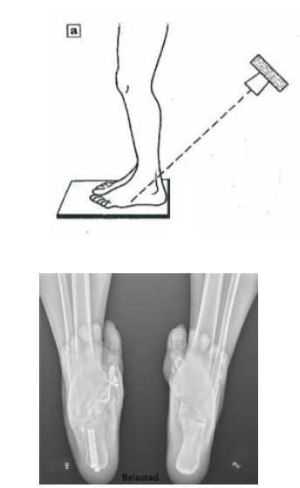
Sida stående | Patienten står på en pall med detektorn/bildplattan bakom.  Fotens lateralsida mot detektorn/bildplattan.  För att få en rak sida där malleolerna täcker varandra bör foten vridas något lateralt från detektorn/bildplattan.  Centrera över leden. | Sida höger Sida vänster  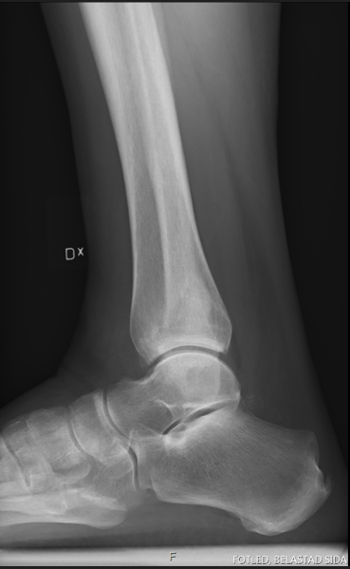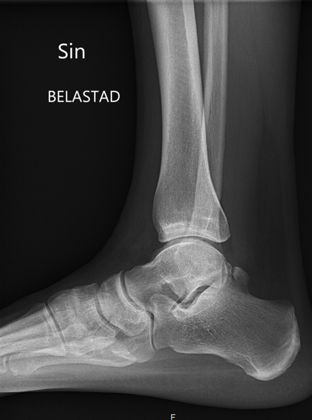

t.

